PEDIDO DE INFORMAÇÕES 09/2021

Excelentíssimo Senhor Prefeito Municipal, Dr. Edmilson Busatto

O Vereador Diogo Antoniolli após tramitação regimental e ouvido o Plenário, solicita ao Senhor Prefeito Municipal que encaminhe a esta Casa as seguintes informações:
1) Se existe programa municipal em vigor para o controle de zoonoses, especialmente em relação a eliminação de criadouros do Aedes Aegypti?
2) Qual o calendário, pontos de monitoramento e ações estão sendo desenvolvidas pelo Município em relação ao controle de zoonoses.

3) Se existem casos ativos no município hoje e quantos?

Mensagem Justificativa:

Senhor Presidente:
Senhores vereadores:

O Poder Legislativo precisa acompanhar o exercício da administração pública municipal, conforme suas atribuições legais conforme estabelecido na Lei Orgânica Municipal e no Regimento Interno legislativo.

Nestes Termos

Pede Deferimento.
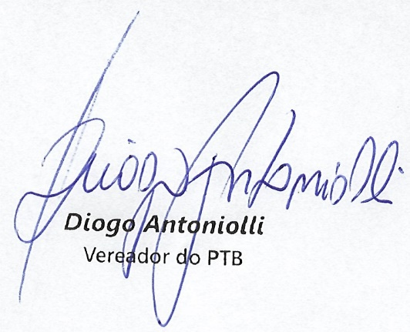

Sala de Sessões, 06 de abril de 2021.

